INDICADORES DO ESTÁGIO SUCESSIONAL DA FLORESTA DE RESTINGA DO PARQUE NATURAL MUNICIPAL DE CABEDELO - PNMC

RUTH AMANDA ESTUPINAN TRISTANCHO (IFPB, Campus João Pessoa), MAURICIO CAMARGO ZORRO (IFPB, Campus João Pessoa), HERMES DE OLIVEIRA MACHADO FILHO (IFPB, Campus João Pessoa), BRUNA MOREIRA ANTONICHEN (IFPB, Campus João Pessoa), ANA BEATRIZ MARQUES ADERALDO (IFPB, Campus João Pessoa).

E-mails: ruth.tristancho@ifpb.edu.br
Área de conhecimento:(Tabela CNPq): 2.03.00.00-0 Botânica.
Palavras-Chave: unidade de conservação; fragmentos florestais; plano de manejo; ambientes antropizados.

- Introdução
O Parque Natural Municipal de Cabedelo - PNMC com uma área de 50 hectares, está entre as três unidades de conservação (UCs) do município. O PNMC há cerca de 10 anos está na gestão da Prefeitura Municipal de Cabedelo na Paraíba, mas ainda não tem um plano de manejo que oriente as ações para sua conservação. Por representar um fragmento de restinga, a sua importância ambiental é chave mas subestimada dado que, vem sofrendo efeitos antrópicos negativos.
Fundamentação teórica
Em razão das perturbações recorrentes sofridas por esses remanescentes florestais, vários autores já discutiram a necessidade urgente de definir ações de manejo para potencializar a conservação de sua biodiversidade (ARROYO-RODRÍGUEZ et al., 2015; TABARELLI et al., 2012). Os mesmos autores concluíram que fragmentos de floresta secundária e remanescentes degradados de floresta madura, ainda que pequenos e dispersos na paisagem antropizada, tem importante função não apenas na conservação da biodiversidade restante, mas também no aumento das chances de sucesso de ações de restauração, ao atuar como fonte de propágulos, no sequestro de carbono e na provisão de outros serviços ecossistêmicos.
Com a finalidade de gerar subsídios para a elaboração do plano de manejo do PNMC e com autorização da Secretaria de Meio Ambiente e Pesca de Cabedelo, o IFPB já realizou estúdios coordenados pelos proponentes desta pesquisa que abordaram o levantamento florístico (MOREIRA LIMA et al., 2018); a estrutura da floresta, quantificação da serrapilheira na variação sazonal (da SILVA NASCIMENTO et al., 2018); diversidade da artropofauna, análise de clorofila de Anacardium ociidentale (SOARES DA SILVA et al. 2018). Esta pesquisa buscou complementar informações relacionadas ao estado atual dos ambientes antropizados dentro do Parque, com a finalidade de conhecer a diversidade de espécies vegetais oportunistas - invasoras e propor ações para restaurar os mesmos por parte do órgão gestor do PNMC.
- Material e Métodos
Estudos de campo
Previamente as atividades de campo foram realizadas capacitações da equipe de trabalho, em relação a conceitos de florística e de cartografia, do planejamento da coleta e da coleta e preservação de material vegetal, assim como em relação aos cuidados de transitar pela floresta.
In loco, os orientadores acompanharam e orientaram os discentes no processo de coleta de material biológico. As coletas focarão plantas com flores e/o frutos das formas de vida invasoras.
Manipulação e sistematização de amostras
Em laboratório, as amostras coletadas foram prensadas e secadas em estufa de ventilação forçada durante 72 horas (3 dias) a temperatura de 60°C. Após secagem, as amostras foram classificadas em morfotipos de acordo com suas características morfológicas. Posteriormente com uso de chaves de identificação para as principais famílias de Angiospermas nativas e cultivadas do Brasil, e de guias ilustradas de plantas invasoras do Brasil, o material foi identificado até o menor nível taxonômico possível com auxílio de especialistas.
Com base na sistematização destas informações foram realizadas as respectivas análises e gráficos para construir os resultados. Com estes resultados foi elaborado um resumo para apresentar no evento científico I Jornada Botânica da UFRPE que ocorreu no período do 10-12 de Novembro de 2020.
- Resultados e Discussão
Foram registrados um total de 80 táxons, distribuídos em 33 famílias e 59 gêneros (Figura 1). As famílias com maior riqueza de espécies foram Fabaceae (15), seguida de Rubiaceae (08), Euphorbiaceae (07), Boraginaceae (04). Os gêneros mais representativos também se encontraram nessas famílias mais representativas: Chamaecrista (3) – Fabaceae; Heliotropium(3) – Boragineaceae; Cyperus(2) – Cyperaceae e Eugenia (3) – Myrtaceae (Figura 2).
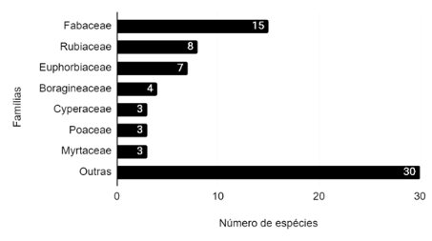
Figura 1. Diversidade de espécies pelas principais famílias em termos de riqueza de espécies
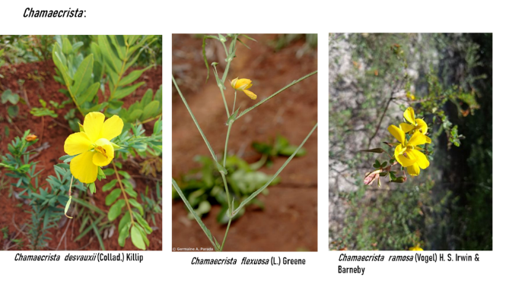
Figura 2. Espécies de Chamaecrista registradas no PNMC
Destes taxons, 58 (72,5%), foram categorizados como nativos, nove (11,25%) naturalizados exóticos, é 13 (16,25%) morfotipos não identificados.
A castanheira (Terminalia catappa L. – Combretaceae), a mamona (Ricinus communis L. Euphorbiaceae), e Leucena (Leucaena leucocephala – Fabaceae), foram categorizadas como extremamente invasoras com alta capacidade competidora, quando encontradas em ecossistemas naturais. Mesmo se tratando de um fragmento de restinga perturbado, a alta porcentagem de espécies nativas registradas é um indicador de que este fragmento preserva uma composição florística natural medianamente preservada, possivelmente decorrente de processos naturais de dispersão.
Verificou-se o predomínio do hábito herbáceo, estando representado por 28 espécies, seguido do hábito arbustivo (20 spp.), do arbóreo (13 spp.), do complexo liana/trepadeira/volúvel (10 spp.) e dos subarbustos (9 spp.) (Figura 3). No componente herbáceo destacaram-se os tapetes de monocotiledôneas compostos por Cyperaceae (4 spp.), Poaceae (3 spp.) e, dentre as eudicotiledôneas, as ervas mais abundantes pertenceram ao grupo das Boraginaceae (4 spp.), das Euphorbiaceae (3 spp.) e das Rubiaceae (3 spp.).
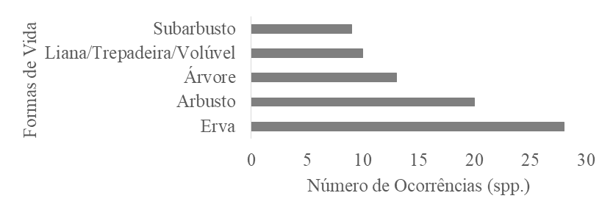
Figura 3: Formas de vida das espécies de plantas ocorrentes na área do Parque Municipal de Cabedelo – PB.
Quanto ao aspecto fitogeográfico (Figura 4), foi destacada a presença de espécies ocorrentes em ampla distribuição geográfica, com predomínio para aquelas típicas de zonas pantropicais, com maior frequência (36 app.), seguidas daquelas neotropicais (29 spp.), cosmopolitas (3 spp.), as distribuídas amplamente por todo continente americano (2 spp.).
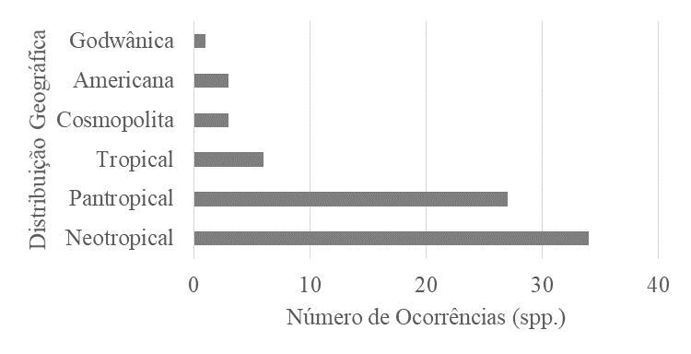
Figura 4: Distribuição geográfica das espécies de plantas ocorrentes na área do Parque Natural Municipal de Cabedelo

Por ser um fragmento florístico de restinga terrestre, esperava-se encontrar uma formação florestal mais diversificada (Magnago, Martins e Pereira, 2011). Mesmo, diante do registro dessas 80 espécies, este valor está entre as menores estimativas de riqueza de espécies relatadas para as restingas nordestinas, que deveria variar entre 154-343 spp (Magnago, Martins e Pereira, 2011).
As famílias com maior riqueza de espécies foram Fabaceae (16), seguida de Rubiaceae (08), Euphorbiaceae (07), Boraginaceae (04) e Myrtaceae (03). As famílias evidenciadas na área, salvo Boraginaceae, são comumente relatadas para outras áreas de restingas no nordeste do Brasil (Lima e Almeida-Jr), como também no sudeste e sul.
Maiores quantidades de espécies herbáceas, seguidas do componente arbustivo, indicam o predomínio de formação de restinga do tipo herbáceo-arbustiva.
4. Considerações Finais
Entretanto, seria importante como subsidio para a restauração da floresta natural, fazer um plano de manejo para retirar do PNMC, as espécies naturalizadas que possivelmente foram introduzidas. O PNMC mesmo se tratando de um fragmento florestal pequeno, tem atributos que poderiam ser aproveitados na forma de bens e serviços ambientais.
Agradecimentos
Chamada 02/2020 –Interconecta do IFPB.

Referências
ARROYO-RODRÍGUEZ, V. et al. (2015). Multiple successional pathways in human-modified tropical landscapes: new insights from forest succession, forest fragmentation and landscape ecology research. Biological Reviews, V. 92, n. 1, p. 326-340.
DA SILVA NASCIMENTO, A.; DE FREITAS SANTOS E.; DE LIMA RIBEIRO D.; MEDEIROS, J.; ESTUPIÑAN, R.A.; CAMARGO, M. (2018). Contribuições para o plano de manejo do parque natural municipal de Cabedelo (PNMC) - PB, estimativas da serrapilheira na variação sazonal. XII Congresso Norte-Nordeste de Pesquisa e Inovação, 27-30 de Novembro de 2018.
Lima, G.P.; Almeida-Jr, E.B. Diversidade e similaridade florística de uma restinga ecotonal no Maranhão, Nordeste do Brasil. Interciência, VOL. 43 Nº 4, p. 275-282, 2018.
Magnago, L. F. S., Martins, S. V. Pereira, O. J. 2011. Heterogeneidade florística das fitocenoses de restingas nos estados do Rio de Janeiro e Espírito Santo, Brasil. Revista Árvore 35: 245-254
SOARES DA SILVA, E., MOREIRA DIAS GONZALEZ, E., MEDEIROS BATISTA, J. M., TARGINO DO NASCIMENTO, E., ESTUPIÑAN, R. A., CAMARGO, M. (2018). ANALISE DE CLOROFILA NO CAJÚ - Anacardium occidentale L. DO PARQUE NATURAL MUNICIPAL DE CABEDELO. XII Congresso Norte-Nordeste de Pesquisa e Inovação, 27-30 de Novembro de 2018.
MOREIRA LIMA, C.; ALVES SILVA, N.; SANTOS LUNA BATISTA S. A.; CAMARGO, M. (2018). Estudos florísticos da restinga do Parque Natural Municipal de Cabedelo - PNMC, bases para seu manejo. XII Congresso Norte-Nordeste de Pesquisa e Inovação, 27-30 de Novembro de 2018.
TABARELLI, M. et al. (2012). Secondary forests as biodiversity repositories in human-modified landscapes: insights from the Neotropics. Boletim do Museu Paraense Emílio Goeldi Ciências Naturais, V. 7, n. 3, p. 319-328.

